ПРИЛОЖЕНИЕ
к решению Совета депутатов
Советского района
от 28.03.2017 № 31/1

ОТЧЕТ
Главы Советского района
«О результатах деятельности Главы Советского района
и администрации Советского района города Челябинска
в 2016 году»

Основным приоритетом работы администрации района является повышение качества жизни и культурного уровня населения Советского района города Челябинска, а также эффективности управления жизнедеятельностью района. Особое внимание уделяется рациональному использованию бюджетных средств.
В 2016 году депутаты районного Совета депутатов принимали активное участие в различных мероприятиях района.

В 2016 году утверждена муниципальная программа «Повышение уровня и качества жизни населения Советского района города Челябинска» с первоначальным объемом финансирования на сумму 64,0 млн. рублей.
Бюджет Советского внутригородского района Челябинского городского округа с внутригородским делением был сформирован на три года - 2016 год и плановый период 2017-2018 годов.
Прогнозируемый общий объем доходов и расходов бюджета на 2016 год утвержден в сумме 65,1 млн. рублей. Бюджет 2016 года уточнялся в течение года и составил по доходам 94,0 млн. рублей, по расходам – 97,9 млн. рублей. Исполнение по доходам в 2016 году составило 96,6 млн. рублей (102,8% от уточненного плана).

С целью контроля за полнотой и своевременностью поступления налогов и сборов в бюджет Советского района, а также страховых взносов в государственные внебюджетные фонды при администрации района действует межведомственная рабочая группа, на заседаниях которой заслушиваются руководители организаций и индивидуальные предприниматели, имеющие соответствующую задолженность. По итогам работы за 2016 год хозяйствующими субъектами погашена задолженность в бюджетную систему и внебюджетные фонды в размере более 30,0 млн. рублей, в том числе по платежам в УПФ РФ – 14,7 млн. рублей.

Основной целью функционирования администрации Советского района является создание оптимальных условий для устойчивого социально-экономического развития Советского района. Одним из средств достижения этой цели является совершенствование механизма управления финансовыми ресурсами. При этом как составную часть этого механизма можно выделить задачу управление муниципальным заказом.
В 2016 году администрацией района осуществлено 210 закупок, что выше уровня 2015 года на 22,8%, в том числе проведено 88 конкурентных процедур (электронные аукционы, конкурсы, запросы котировок и предложений).
Суммарная максимальная цена закупок составила 77,4 млн. рублей, в том числе 26,0 млн. рублей по «Реальным делам» по направлению «благоустройство».
Общая стоимость заключенных контрактов и договоров в 2016 году составила 55,8 млн. рублей. Экономия бюджетных средств по результатам проведения конкурентных закупок в 2016 году составила 21,6 млн. рублей, что превысило показатель 2015 года в 1,5 раза.
С января 2017 года администрация района осуществляет размещение муниципального заказа без участия уполномоченного органа – Управления муниципального заказа Администрации города Челябинска, и самостоятельно проводит торги и другие способы определения поставщика.

В соответствии с полномочиями при администрации Советского района действуют более 20 комиссий, в том числе по регулированию земельных отношений, размещению и эксплуатации временных нестационарных объектов, профилактике проявлений экстремизма на территории Советского района, антитеррористическая комиссия, по предупреждению и ликвидации чрезвычайных ситуаций и обеспечению пожарной безопасности Советского района.

Численность населения района - 137,9 тыс. человек, в том числе 56% - женщины. В возрастном составе населения преобладает трудоспособное население, на долю которого приходится около 60%. Средний возраст жителей района - 40 лет (в городе Челябинске 39,0 лет).

В настоящее время в Советском районе осуществляют экономическую деятельность около 6 тысяч организаций, из них более 85% - предприятия со средней численностью работников до 15 человек. Работают более 4,0 тыс. индивидуальных предпринимателей

В целях создания благоприятного климата в реальном секторе экономики администрация района постоянно осуществляет взаимодействие с предприятиями района. Проводятся встречи с руководством и коллективами организаций. Осуществляется мониторинг эффективности промышленной политики в Советском районе.
Состояние экономики района, как и города в целом в 2016 году из-за влияния финансово-экономического кризиса характеризуется разнонаправленностью динамики основных показателей, наблюдается проявление спада в ряде отраслей.
Экономическая ситуация в 2016 году складывалась под влиянием экономических санкций, в условиях снижения внутреннего спроса на продукцию и увеличения конкуренции на рынке сбыта.
В настоящее время структура экономики района представлена торговлей (45,1%), электроэнергетикой (23,2%), обрабатывающей промышленностью (18,2%) и прочими видами экономической деятельности (13,5%).

Диаграмма №1
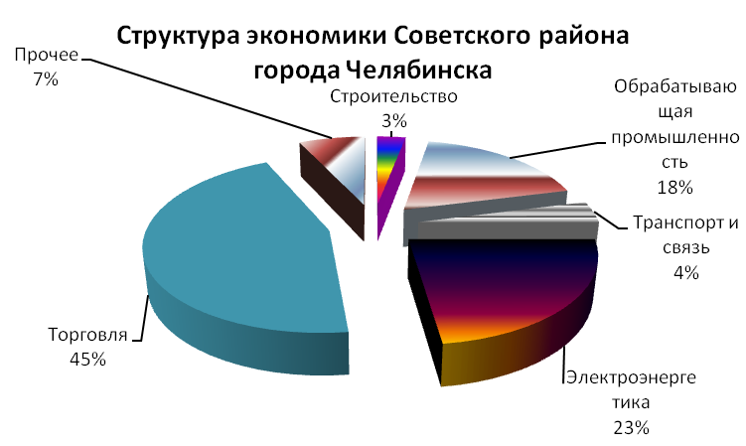

Промышленность - важный сектор экономики района, определяющий его социально-экономическое развитие.
Объем отгруженной продукции по итогам 2016 года составил 43,3 млрд. рублей, 113,7 % к аналогичному периоду прошлого года.
По итогам работы за январь-декабрь 2016 года доля предприятий района в объеме отгруженной продукции по городу Челябинску составила: пищевых продуктов - 28,6%, транспортных средств и оборудования - 8,8%, производство машин и оборудования - 7,5%.

В структуре промышленной продукции Советского района наибольший удельный вес занимает производство пищевых продуктов - 41,5%, готовых металлических изделий - 28,1%, продукции машиностроения - 12,7%.
За январь-декабрь 2016 года положительную динамику по отгрузке товаров собственного производства показали такие предприятия реального сектора экономики, как ЗАО «ЧСДМ» (+16,0%), Челябинский завод ЖБШ - филиал ОАО «БетЭлТранс» (+16,0%), ОАО «Южуралкондитер» (+11,0%), АО «Группа компаний «Российское молоко» (+9,0%).
Снижение по данному показателю наблюдается на следующих предприятиях: ЗАО «ИНСИ» (-10,0%), ООО «Силуэт-классик» (Челябинская швейная фабрика) (-11,0%), АО «Трубодеталь» (-19,0%) и Группа предприятий «Калинка» (-29,0%).

Основные причины сокращения объемов производства - снижение спроса на продукцию и увеличение конкуренции на рынке сбыта, как следствие оптимизация издержек производства крупными и средними организациями, что сказывается на количестве увольняемых сотрудников. Несмотря на это уровень регистрируемой безработицы упал на 0,17 процентных пункта и составил 0,96%.

Важной составляющей экономики Советского района является инвестиционная деятельность, которая в значительной степени определяет перспективу его развития.
Объем инвестиций, направленный организациями района в основной капитал в 2016 году составил около 15,0% от объема инвестиций организациями города Челябинска и снизился на треть. По городу Челябинску наблюдается снижение на 22,5%.
Основным источником финансирования инвестиций являются привлеченные средства, доля которых составила 65,6%. Доля собственных средств – 34,4%.
Три четверти инвестиций в основной капитал направлено на развитие производственных площадей и сооружений.
Важным фактором, определяющим положительное развитие экономики района, является реализация инвестиционных проектов промышленными предприятиями района.
В районе осуществляется более 10 инвестиционных проектов, суммарной стоимостью около 700 млн. рублей, в том числе на АО «Трубодеталь», АО «Группа компаний «Российское молоко» (ранее - Челябинский городской молочный комбинат).
На базе АО «Трубодеталь» создан Уральский завод специального арматуростроения – новый производственный комплекс по изготовлению запорной арматуры специального назначения. Предприятие будет производить шаровые краны для нужд ПАО «Газпром» в рамках программы импортозамещения. Проектная мощность предприятия составит порядка 1 500 изделий в год. Объем инвестиций в проект – более 4 млрд. рублей, по итогам его реализации будет создано более 200 новых рабочих мест. Запуск серийного производства запланирован на 2018 год.
В районе в 2016 году введено в действие более 58,5 тыс. квадратных метров жилья, что превышает показатель 2015 года почти в 1,5 раза.
В феврале 2016 года после реконструкции возобновил работу детский сад № 24 по ул. Федорова, 8.

В районе представлен весь спектр услуг населению. Потребительский рынок района насчитывает более 1 100 организаций, в том числе функционирует 593 организации розничной торговли, торговой площадью около 200,0 тысяч кв. метров, 226 предприятий общественного питания и 323 предприятия бытового обслуживания.
За январь-декабрь 2016 года в районе открыто 7 новых предприятий розничной торговли. Наиболее крупные торговые объекты были построены на территории АМЗ по ул. Кузнецова - супермаркет «Спар-64» и дискаунтер «Магнит».
В отчетном году открыто вновь 10 предприятий общественного питания.
Состояние торговли как отрасли определяют розничные торговые сети различной специализации и ценовой политики, количество которых каждый год увеличивается. Лидирующие позиции занимает торговая сеть «Красное и белое», которая на территории района имеет 30 магазинов. Торговая сеть «Магнит» открыла в 2016 году 2 магазина, «Монетка» - 1 магазин, и «Пятерочка» - 2 объекта торговли.
В настоящее время сокращается количество небольших магазинов, так называемых «магазинов у дома». Так в 2015 году в районе закрылось 18 розничных магазинов, а в 2016 году - 12 таких объектов.
В 2016 году в районе проводилась работа по демонтажу временных нестационарных объектов (киосков, павильонов), расположенных на территории района без правоустанавливающих документов, снесено 17 объектов торговли (в 2015 году - 14 объектов).
В течение года проводились мероприятия по поддержке малого и среднего бизнеса. Администрацией района формировались делегации из представителей бизнеса для участия в мероприятиях различного уровня, среди которых следует отметить Форум малого и среднего бизнеса в Центре международной торговли Челябинск и круглый стол в Правительстве Челябинской области «О проблемах и путях развития предпринимательства Челябинского городского округа».
В рамках работы информационно-консультационного центра поддержки субъектов малого и среднего предпринимательства при администрации района предоставлено более 250 консультаций субъектам малого и среднего предпринимательства.

С целью создания благоприятных условий для проживания граждан и приведения территории района в надлежащее санитарное состояние в 2016 году администрацией района проведены закупочные процедуры по направлению «благоустройство», по результатам которых были заключены муниципальные контракты, как за счет собственных средств, так и за счет ассигнований, выделенных из областного бюджета на реализацию программы «Реальные дела» в размере 26,0 млн. рублей, в том числе на выполнение следующих работ:
- зимнее содержание дорог и тротуаров;
- санитарная уборка улиц и выкашивание газонов;
- вывоз мусора автомобильным транспортом в период проведения субботников;
- устройство и содержание цветочных клумб;
- ремонт улично-дорожной сети района, в том числе грейдирование дорожного полотна с отсыпкой щебнем улиц частного сектора;
- уборка несанкционированных свалок мусора;
- установка малых архитектурных форм во дворах жилых домов;
- омоложение зеленых насаждений и валка сухих деревьев с корчеванием пней;
- содержание 3-х скверов (сквер на площади Революции вместе с фонтаном; сквер Челябинского государственного академического театра драмы имени Наума Орлова; сквер Челябинского центра искусств «Театр + Кино»).
Выбор объектов, подлежащих благоустройству, проводился с учетом опроса населения, наказов избирателей и мнения районных депутатов.
Для организации мест отдыха и занятия спортом жителям Новосинеглазово проведены работы на территории стадиона и сквера на общую сумму 7,3 млн. рублей. Из них 4 млн. рублей были израсходованы на работы по установке ограждения участка стадиона, устройство волейбольной площадки, включая покрытие и оборудование площадки.
Согласно трехстороннему соглашению о проведении работ по реконструкции стадиона и сквера на территории Новосинеглазово компанией «Трубодеталь» перечислены денежные средства Муниципальному бюджетному учреждению Спортивный комплекс «Лидер» в сумме 4,0 млн. рублей для разработки эскизного проекта, выполнения геологических и геодезических изысканий, разработку проектной документации парка. Выполнены работы по установке административно-хозяйственного блока с подключением к источникам электроснабжения. Осуществлены работы по демонтажу старой трибуны стадиона. В текущем году работы по реконструкции стадиона и сквера будут продолжены.

Диаграмма №2
Структура расходования средств, выделенных из областного бюджета на реализацию программы «Реальные дела»

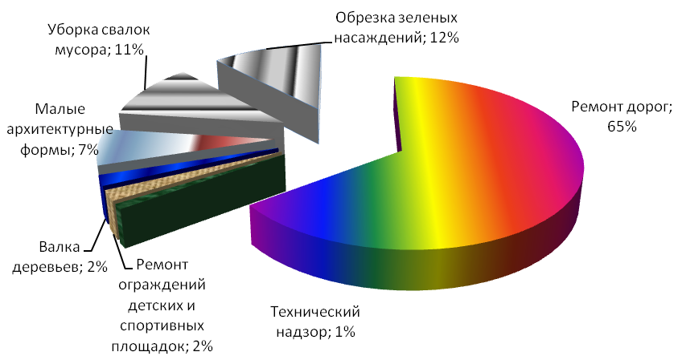

Жилищный фонд района насчитывает 8,5 тыс. жилых домов, из них более 80% - дома частного сектора. Это около трети таких домов, построенных населением, от их общего количества по городу Челябинску.
Состояние жилищного фонда в районе в целом характеризуется как удовлетворительное. Имеющиеся проблемы в приведении жилищного фонда в технически исправное состояние обусловлены большим количеством жилых домов старой застройки (более половины всех домов в районе построены в период с 1946 по 1970 годы).
Учитывая объемы проведенных капитальных ремонтов, а также реализацию программы по сносу ветхого и аварийного жилья, физический износ жилых зданий уменьшается. Удельный вес площади ветхого жилья во всем жилищном фонде составляет 0,5%.
Ликвидация ветхого жилья, а также проведение реконструкции и капитального ремонта остаются приоритетными задачами.
Согласно Жилищному кодексу Российской Федерации с 2014 года мероприятия по капитальному ремонту многоквартирных домов проводятся в соответствии с региональной программой капитального ремонта общего имущества в многоквартирных домах Челябинской области, утвержденной постановлением Правительства Челябинской области от 21.05.2014 № 196-п (далее - Программа). Программа включает перечень всех многоквартирных домов с указанием обязательных работ по капитальному ремонту общего имущества.
В рамках реализуемой программы «Региональным оператором капитального ремонта общего имущества в многоквартирных домах Челябинской области» в 2016 году выполнены работы по капитальному ремонту:
- систем холодного и горячего водоснабжения - 36 жилых домов;
- ремонт системы водоотведения - 4 жилых дома;
- ремонт кровли - 13 жилых домов;
- ремонт фундамента - 7 жилых домов;
- ремонт системы электроснабжения - 25 жилых домов;
- ремонт системы теплоснабжения - 17 жилых домов;
- ремонт фасадов - 9 жилых домов.
В районе действуют две крупные управляющие компании - ОАО «Многоотраслевое жилищно-коммунальное объединение» и ООО Управляющая компания «Созвездие». Они эксплуатируют более 750 жилых домов. Обслуживание остальной части жилищного фонда района осуществляет 54 ТСЖ и другие организации.
В 2016 году ООО УК «Созвездие» и ОАО «МЖКО» произвели ремонт:
- внутридомовых инженерных сетей (отопление) - 117 жилых домов;
- внутридомовых инженерных систем (водоснабжение) - 111 жилых домов;
- бойлеров - 15 жилых домов.
Для повышения качества теплоснабжения в жилых домах, расположенных на территории Исаково, в 2016 году за счет бюджетных средств построена газовая котельная.
В настоящее время в Администрации города Челябинска на рассмотрение находится вопрос о теплоснабжении потребителей, запитанных от газовой котельной ООО «Лукойл-Уралнефтепродукт» в связи с ее предполагаемым выводом из эксплуатации в 2018 году по информации балансодержателя.

В Советском районе уделяется большое внимание обеспечению условий для развития на его территории физической культуры и массового спорта, организации проведения физкультурно-оздоровительных мероприятий.
В течение 2016 года проведено 34 спортивно-массовых мероприятия, в том числе 23 мероприятия - с привлечением бюджетных средств.
Численность систематически занимающихся физической культурой и спортом составляет 38,2 тыс. человек (28,0% населения района), в том числе в спортивных секциях занимается 15,1 тыс. человек.
Количество человек, принявших участие в данных мероприятиях, - более 6,8 тысяч.
В Советском районе созданы условия для самореализации личности молодого человека и развития молодежных объединений, движений и инициатив.
Всего в течение 2016 года организовано и проведено 22 мероприятия для детей и молодежи, в том числе 12 мероприятий - за счет бюджетных средств. Количество человек, принявших участие в данных мероприятиях - 11 тысяч.
Стабильно работает сеть детских школ искусств, она включает 3 учреждения, в которых реализуются образовательные программы различных видов искусства - музыкального, хореографического, изобразительного, театрального.
В течение 2016 года проведено 22 культурно-массовых мероприятия, в том числе профинансировано из бюджета района 17 мероприятий. Количество человек, привлечённых к участию в указанных мероприятиях, составило 19 тысяч.

В настоящее время, из общей численности населения района, на учете в Советском Управлении социальной защиты населения Администрации города Челябинска (далее – Управление) состоит 38,6 тыс. граждан, получающих различные меры социальной поддержки (28,0% от общей численности населения района), в том числе: 157 участников и инвалидов Великой Отечественной войны 1941-1945 г.г.
Объем денежных средств, направленный на реализацию политики в сфере социальной защиты населения незначительно уменьшился в денежном эквиваленте по сравнению с 2015 годом и составил 449,4 млн. рублей, при этом около 2/3 приходится на средства областного бюджета.

Диаграмма №3

Структура бюджетных ассигнований в сфере социальной защиты населения в Советском районе города Челябинска в 2016 году

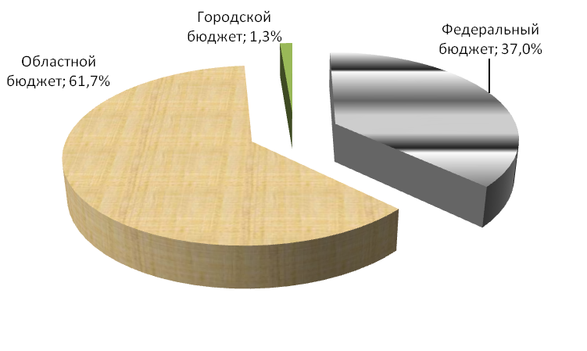

В течение 2016 года льготным категориям граждан предоставлены, в том числе следующие меры социальной поддержки:
- по оплате за жилое помещение и коммунальные услуги (9,4 тыс. граждан, на сумму 87,1 млн. рублей);
- ежемесячная денежная выплата региональным льготникам произведена 17,2 тыс. получателям на сумму 218,5 млн. рублей;
- выплаты денежных компенсаций более 470 гражданам, пострадавшим от радиационного воздействия на сумму 8,1 млн. рублей;
- ежегодные денежные выплаты 699 гражданам, награжденным знаком «Почетный Донор России» или «Почетный Донор СССР» на сумму 8,8 млн. рублей.
В целях улучшения качества жизни семей с детьми Управлением организована работа по выплате ряда пособий, связанных с материнством. Данные пособия выплачены на сумму 83,2 млн. рублей, что составляет около 20% от общегодовых расходов на реализацию мер социальной поддержки населения
В рамках материальной поддержки семей с детьми-сиротами и детьми, оставшимися без попечения родителей в 2016 году произведены выплаты денежных средств в размере 23,3 млн. рублей.
Для повышения качества жизни малообеспеченных семей постоянно ведется работа по оказанию им различных видов социальной помощи.
Существенной социальной поддержкой для семей является оздоровление детей в оздоровительных учреждениях города Челябинска и Челябинской области. В 2016 году в санаторно-курортных, оздоровительных учреждениях и загородных лагерях оздоровлено 715 детей (в 2015 году – 785 детей).
В рамках реализации муниципальной программы «Социальная поддержка населения города Челябинска», в 2016 году в том числе оказана материальная помощь более 3,5 тыс. гражданам на сумму 4,0 млн. рублей.
Администрацией Советского района совместно с Управлением в 2016 году организованы и проведены мероприятия для 2,2 тыс. жителей района, относящихся к социально незащищенным категориям: фестиваль творчества детей-инвалидов «Искорки надежды»; акция «Подарим Новый год детям»; мероприятия, посвященные Международному Дню пожилых людей; Дню инвалидов, Всероссийскому Дню матери и другие.

В районе осуществляют деятельность 47 муниципальных образовательных учреждений, в том числе 17 общеобразовательных, 27 дошкольных учреждений и 3 учреждения дополнительного образования. Кроме того функционирует Центр психолого-педагогической, медицинской и социальной помощи. В течение 2016 года с целью оптимизации реорганизованы путем присоединения 11 дошкольных учреждений.
В системе образования Советского района работает 2835 человек, из них две трети - педагогические работники. Обеспеченность педагогическими кадрами составляет - 98,4%.
Для получения качественного образования в Советском районе созданы условия доступности каждого уровня образования.
На территории района зарегистрировано 12 065 детей дошкольного возраста. Из них 80,9% детей посещают учреждения дошкольного образования. Система дошкольного образования представлена в 27 дошкольных образовательных учреждениях и в дошкольных отделениях при 8 школах.
В систему общего образования района входит 17 муниципальных общеобразовательных учреждений, из них 4 школы являются базовыми и имеют филиалы.
В общеобразовательных учреждениях района на 01.01.2017 обучается 12 238 учащихся, что на 400 человек больше аналогичного показателя 2016 года. Сохраняется тенденция увеличения общей численности школьников: увеличилась численность обучающихся на ступени начального общего образования и на ступени среднего общего образования. Число классов в общеобразовательных учреждениях увеличилось с 523 до 546.
Доля школьников, обучающихся в первую смену на 01 сентября 2016 года составила 78,3 %, что соответствует уровню 2015 года.
В 2015-2016 учебном году освоили программы среднего общего образования, допущены к аттестации 513 человек, что составляет 100,0%. Получили аттестат, в результате успешной аттестации - 99,0%. Из них 63 аттестата с отличием и медалью.
99,6% учащихся 9-х классов успешно прошли государственную итоговую аттестацию и получили аттестат об основном общем образовании.
Районная система дополнительного образования представлена 3 муниципальными учреждениями с общим охватом 5,8 тыс. человек. В данных учреждениях реализуются программы шести направленностей. Кроме того, услуги дополнительного образования реализуются в общеобразовательных учреждениях с охватом 6,4 тыс. человек, в дошкольных учреждениях - 204 человека.
На подготовку образовательных учреждений к 2016-2017 учебному году выделено 3,7 млн. рублей. Кроме того в рамках первоочередных мероприятий по исполнению наказов избирателей выделено и эффективно освоено 2,8 млн. рублей.

Основная цель системы здравоохранения - сохранение и укрепление здоровья населения, оказание населению района первичной и специализированной медицинской помощи, обеспечение ее доступности и качества.
На территории Советского района находится 13 лечебно-профилактических учреждений.
В результате реорганизации физиотерапевтическая поликлиника, расположенная на территории района, вошла в состав ГКБ №1, являясь в настоящее время ее поликлиническим филиалом.
Обслуживание населения по участково-территориальному принципу осуществляется в трех лечебно-профилактических учреждениях для взрослого населения (МБУЗ ГБ №14, МБУЗ ГБ № 16, филиал ГКБ №1), в 2-х ЛПУ для детского населения (МБУЗ ДГКБ №7, МБУЗ ГБ №16).
Укомплектованность медицинскими кадрами в районе составляет: 66,5% по врачебному персоналу (увеличение на 10,0% к 2015 году), 70,0% по среднему персоналу (рост на 12,0%) и 44,0% по младшему персоналу (на уровне 2015 года).

Диаграмма №4
Укомплектованность медицинским персоналом
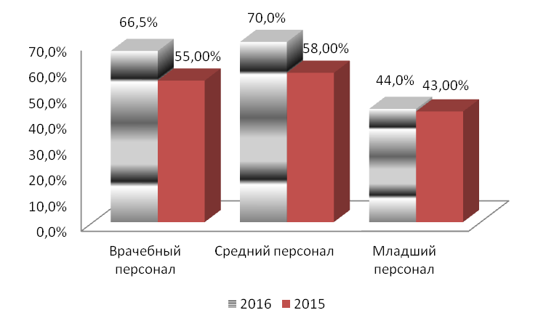
С целью улучшения качества медицинского обслуживания населения для медицинских учреждений района приобретается современное лечебно-диагностическое оборудование, а для создания благоприятных условий для лечения населения осуществляются ремонтно-строительные работы.

На территории района на протяжении 2016 года зафиксирован неустойчивый рост преступлений, совершенных в общественных местах, в том числе и на улицах. Так рост преступлений составил 108,22% (2016 год – 1 620 преступлений, 2015 год – 1 497). Около половины преступлений от общего количества преступлений, совершенных в общественных местах, составляют кражи чужого имущества. Количество краж чужого имущества увеличилось с 740 до 771 или на 4,2% по отношению к 2015 году.
Основную часть преступлений в общественных местах составляют кражи, совершенные на территории торговых центров, магазинов. 75 краж в общественных местах составляют кражи личного имущества граждан в период нахождения их в общественном транспорте (в том числе посадке в общественный транспорт) (увеличение на 4,2%). По итогам 2016 года сотрудниками отдела полиции «Советский» раскрыто 13 краж чужого имущества, совершенных в общественном транспорте.
Влиять на стабилизацию криминальной обстановки на территории района возможно лишь при скоординированных совместных усилиях органов полиции и местного самоуправления, максимального задействования заинтересованных подразделений администрации района и общественных организаций в осуществлении мер профилактического характера, направленных на борьбу с преступностью и обеспечение надлежащего уровня правопорядка.

Работа с обращениями граждан является одним из основных направлений деятельности администрации района.
В администрацию района в 2016 году поступило 2586 устных и письменных обращений, что на треть меньше, чем в 2015 году.
Количество обращений из вышестоящих органов власти составило 13% от общего количества обращений и уменьшилось на 34,5%.
В адрес администрации района поступило 286 коллективных обращений, что составило 11% от общего количества обращений. В сравнении с 2015 годом их число увеличилось на 105 обращений (2015 год – 181).
В категории работающих граждан более 35% обращений поступило от заявителей, относящихся к категории «рабочие».

Диаграмма №5

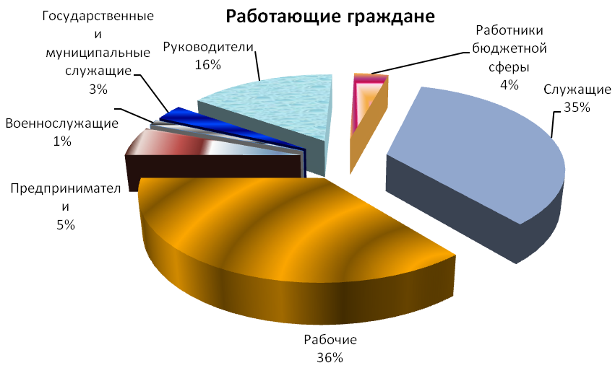

По-прежнему многочисленна группа обращений, направленных гражданами, относящимися к категории пенсионеров.
Наибольшее количество вопросов поступило по следующим темам:
- экономика – 1527 (2015 год – 1 296), в том числе по теме «Благоустройство городов и поселков. Обустройство придомовых территорий» - 1098 обращений;
- жилищно-коммунальная сфера- 999 (2015 год – 2 470);
- социальная сфера- 81 (2015 год – 34).
Прием граждан по личным вопросам в администрации района проводился в соответствии с Регламентом администрации района. За отчетный период на личный прием к Главе района обратилось 40 человек, к заместителям Главы района 25 человек (за 2015 год 43 и 30 человек соответственно).
С 2012 года функционирует рубрика «Онлайн-приемная» на сайте администрации района, на которую поступают обращения граждан. За отчетный период поступило 968 сообщения (2015 год - 623, рост более чем в 1,5 раза).

Заместитель Главы Советского района Е.В. Астахова

